FACULDADE DE TECNOLOGIA DE SÃO JOSÉ DOS CAMPOS

FATEC PROFESSOR Jessen Vidal

**Eduardo Nunes**

**Greice Tatiana Castilho**

**Leandro Lopes Bueno**

**Letícia Moreira Barreto**

**Marcio Victor Ordonez**

**Raphael Victor Ribeira**

**Robson Martins da Silva**

**PLANO DE NEGÓCIOS TIME 3**

São José dos Campos

2020



**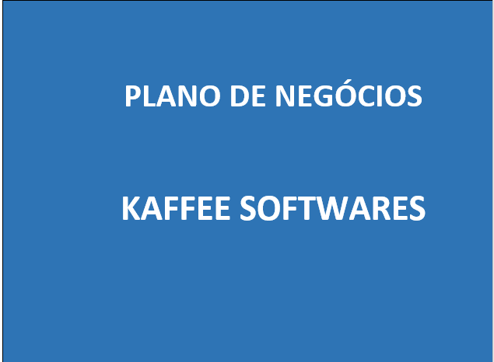****1. Sumário Executivo**

**O conceito do negócio**

A KAFFEE SOFTWARES é uma empresa desenvolvedora de chatBots que auxilia as empresas dos mais variados setores a gerenciar a comunicação interna entre os colaboradorese e a comunicação externa com os clientes.

O modelo de negócio é baseado na demanda nos sites e nos sitemas internos das empresas em um serviço especializado, autoamtizado e dinâmico de atendimento ao cliente e comunicação interna.

**Equipe de Gestão:**

A nossa equipe de gestão é altamente motivada e qualificada e é composta por nove profissionais que já são formados ou estão em processo de formação na área de Análise e Desenvolvimento de Sistemas.

**Mercado e Competidores**

O segmento de chatbots no Brasil é altamente promissor. O fechamento de lojas e escritórios em razão da quarentena para combater a proliferação do novo coronavírus impulsionou a transformação digital em empresas de todos os portes e setores da economia. Os chatbots compõem uma das ferramentas que vem auxiliando companhias a enfrentarem esse período difícil, através de automatização do atendimento e das e principalmente das vendas. Segundo o site de pesquisas sobre tecnologia Mobile Time que divulga anualmente uma pesquisa feita com desenvolvedores de bots sobre o mapa brasileiro de bots onde 76% dos desenvolvedores de bots relatam ter observado um aumento da demanda por seus bots durante a pandemia [Gráfico 4].

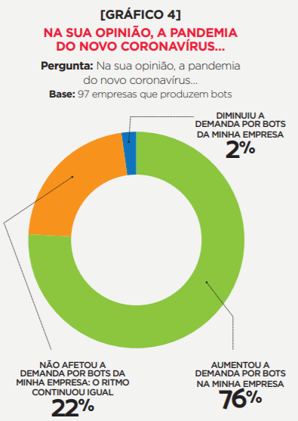

Fonte: https://panoramamobiletime.com.br/mapa-do-ecossistema-brasileiro-de-bots-2020

De acordo com os desenvolvedores, a finalidade mais comum dos bots criados em 2020 é a de atendimento (64%), seguida por vendas (8%), apoio ao back-office (7%) e cobrança (7%), marketing (5%) e outros (9%).

Sobre os competidores essa mesma pesquisa ressalta que em 2020 no Brasil há 97 empresas desenvolvedoras de bots. Com a maior parte delas, cerca de 60, estão concentradas no Estado de São Paulo.

A proposta da Kafee softwares é justamente ocupar o espaço de apoio ao back-office e de atendimento ao cliente, o que totaliza um mercado que engloba 71% dos bots desenvolvidos no Brasil em 2020.

**Marketing e Vendas**

A estratégia de Marketing da Kaffee Softwares visa ganhar mercado de forma gradual através da divulgação dos nossos serviços na internet através do nosso site, monitorando constantemente o tráfego do mesmo através de ferramentas como o Google analytics por exemplo e através de redes sociais como o Facebook e o Twiter.

Após a a pandemia a presença constante em feiras e eventos do setor, também pode ser um fator importante não só para obtenção de novos clientes como também para aquisição de novos parceiros ou investidores.

**Estrutura e Operação**

A empresa possui uma estrutura funcional enxuta, com estilo de gestão moderno e ágil. A empresa inicialmente adotará o modelo de operção em Home-Office, modelo este que já foi testado e aprovado no em um programa de desenvolvimento piloto para uma empresa desenvolvedora de softwares para Auto-Escolas.

**Estratégia de crescimento**

Novos serviços e funcionalidades para novas necessidades estão previstas para o futuro próximo como por exemplo integração do serviço com aplicativos como o Whatsapp, Telegram, Facebook Messenger, Google Assistance entre outros.

**Previsões dos Resultados Financeiros e Investimentos**

A implantação da empresa dentro dos planos e condições preestabelecidos poderão gerar um ivestimento de alta rentabilidade.

Segundo o modelo piloto implantado pela Kafee softwares o custo financeiro por projeto gira em torno de R$70.000,00, levando-se em conta que é um projeto de característica inédita onde o número de horas trabalhadas tende a ser maior.

No modelo de cobrança por atendimento pode-se oferecer aos nossos clientes planos que podem variar de R$100 com limite de 10000 mensagens, R$4000,00 com limite 1.000.000.000 de mensagens ou até planos com número ilimitado de mensagens a um custo por mensagem menor.

Segundo a pesquisa Panorama da Mobile Time sobre o Mercado Brasileiro de Bots, a média de mensagens trafegadas por empresa do setor é de 2,2 Bilhões/Mês [Grafico 2].

Com esses números podemos ter uma base do potencial de ganho financeiro do mercado.

[Gráfico 2]

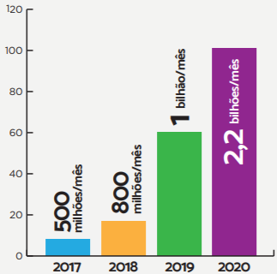

Fonte: https://panoramamobiletime.com.br/mapa-do-ecossistema-brasileiro-de-bots-2020

**2. O Conceito do Negócio**

A utilização de robôs de conversação por texto e por voz está cada vez

mais naturalizada no Brasil, fruto do amadurecimento desse mercado, da adoção cada vez maior por empresas de todos os tamanhos e setores e da abertura do WhatsApp para chatbots. A estranheza de outrora ao conversar com um assistente virtual não se repete mais e aos poucos o brasileiro se dá conta que pode conseguir o que precisa com rapidez e eficiência interagindo com um robô.

A nossa missão é ajudar os nossos clientes diminuir consideravelmente os problemas decorridos da má comunicação entre colaboradores e de colaboradores com os seus respectivos clientes.

O diferencial da Kafee Softwares além da sua equipe altamente técnica está na capacidade de empatia e entendimento das necessidades do cliente através de metodogias já testadas de design thinking, o que possibilita mais satisfação do consumidor e consequentemente maior agilidade e rapidez na entrega do serviço.

**2.2 O produto**

A tecnologia empregada para desenvolvimento do do nosso produto pode variar de acordo com a necessidade apresentada pelo cliente.

Como um exemplo pode-se citar as tecnologias implementadas em um projeto piloto que consistia em um chatBot para uma empresa de software que oferece serviços para Autoescolas.

Neste caso o chatBot permite a comunicação interna entre o diretor da autoescola, atendentes, instrutores e alunos, onde a comunicação entre eles é separada em níveis hierárquicos de acesso e comunicação e há também uma agenda de atividades com nível de prioridade dividido por cores diferentes.

Descrevendo de forma simplificada este projeto foi desenvolvido com tecnologia java Spring-Boot no backend e Vue.Js no frontend e banco de Dados PostgreSQL.

Mas em sintese pode-se afirmar que um chatBot pode ser implementado nos mais variados contextos, podendo atuar em sites na internet, em aplicativos de mensagens como o WhatsApp e Telegram, redes sociais como o Facebook e Twiter dentre outros.

**3 Equipe de Gestão**

Sendo composta de 9 colaboradores a equipe da Kaffee Softwares possui profissionais de background diverso, apesar de ser formada majoritariamente de estudantes do curso de Análise e Desenvolvimento de Sistemas da Fatec de São José dos Campos.

# Composição do time

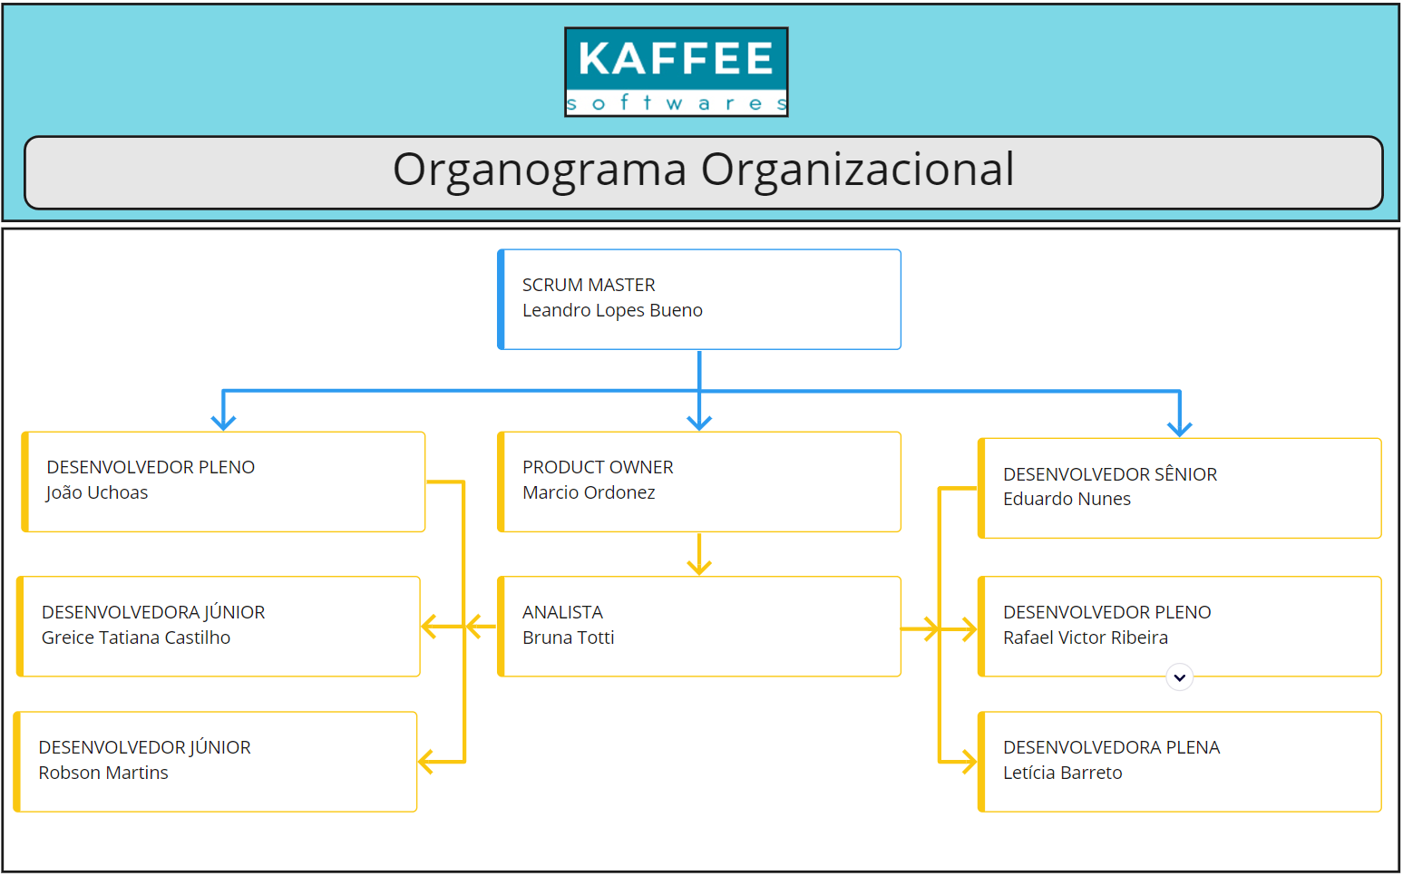

# Organograma da Empresa

**Scrum Master**

O Scrum Master é o membro do Time de Scrum que detém, em geral, maior conhecimento sobre esse framework. Logo, ele é responsável por potencializar o trabalho da equipe e garantir que todos entendam e apliquem os princípios do Scrum. Uma de suas principais características são as soft skills, que são habilidades de comunicação, facilitação e política. Além disso, ele precisa ser proativo e disposto a fazer as mudanças necessárias, além de remover os impedimentos levantados pela equipe durante a execução de cada Sprint. O Scrum Master deve ser neutro, pois tem como objetivo desenvolver a independência do Time de Scrum, para que consigam chegar às soluções sozinhos. Assim, pode-se dizer que o Scrum Master é o líder técnico da equipe, como um gerente de projetos, o orientador que guia o Product Owner quanto ao Time de Desenvolvimento a trabalhar no projeto nos moldes do Scrum.

**Product Owner**

O Product Owner deve ser o ponto de contato entre o time de desenvolvimento e o cliente. Para isso, é fundamental que o profissional tenha a habilidade de transitar entre as áreas de tecnologia e de negócios.

Além de garantir o entendimento claro de todas as necessidades do requisitante, o PO assegura a integridade conceitual das funcionalidades e indica bugs e melhorias a serem feitas. É ele que autoriza a entrega final do projeto ou produto, atestando sua qualidade.

**Nível Júnior**

Esse é o primeiro nível. Aqui o profissional pode ser um recém-formado na faculdade ou um profissional que ainda viveu pequenas experiências. Ele terá tarefas com uma complexidade menor, ou seja, tarefas mais básicas, sem tantas exigências. Além disso sempre terá algum outro profissional que irá coordená-lo, dando os direcionamentos, explicando, revisando suas tarefas, para que ele possa ir aprendendo e crescendo na sua área.

**Nível Pleno**

Aqui esse profissional já tem uma experiência mais significativa e geralmente acumula em média mais de 5 anos na mesma área, assim ele consegue tomar decisões mais estratégicas e conhece mais profissionalmente sua área de atuação. É um profissional mais confiante, porém ainda conta com um supervisor para auxiliá-lo, geralmente um profissional nível sênior.

**Nível Sênior**

Esse profissional tem 10 ou mais anos de experiência e terá mais participações em reuniões importantes com coordenadores e diretorias, além de receber mais atividades que exigem mais experiência profissional. Muito provavelmente quem chega a esse nível tem mais possibilidade de se tornar um coordenador, um líder dentro da empresa, por isso é interessante a pessoa se desenvolver como profissional, aprendendo um pouco da área de gestão seja por cursos, MBA… para que consiga gerir bem uma equipe, lidar com os projetos, prazos… ou seja, para chegar a esse nível o profissional deve se preparar para esses tipos de atividades também.

**4. Mercado e Competidores**

**4.1 Análise Setorial**

Segundo o mapa do ecossistema brasileiro de bots na sua edição 2020, encontram-se 24mil Chatbots em atividade no Brasil hoje, onde mensalmente cada bot conversa em média com 8 mil pessoas e troca 92 mil mensagens [Gráfico 3]. Em um mercado de constante crescimento em quantidade de bots produzidos no Brasil [Gráfico 1].

Fonte: https://panoramamobiletime.com.br/mapa-do-ecossistema-brasileiro-de-bots-2020

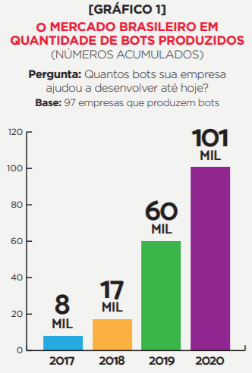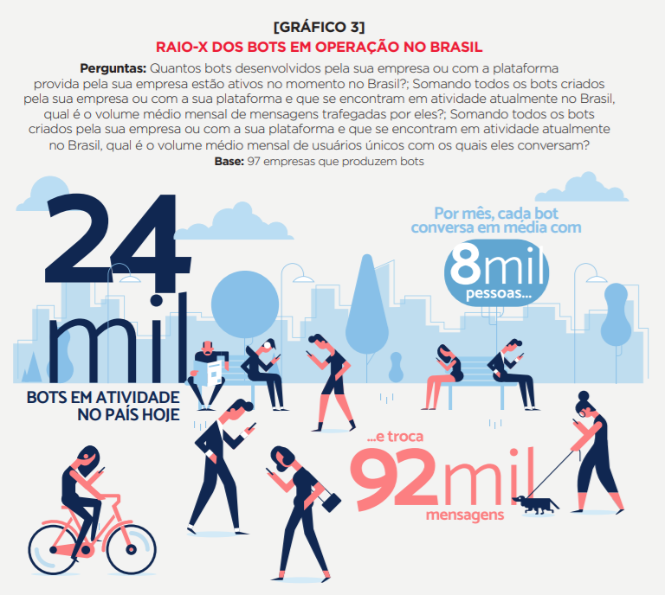

Esta mesma pesquisa levantou que o fechamento de lojas e escritórios em razão da quarentena para combater a proliferação do novo coronavírus impulsionou a transformação digital em empresas de todos os portes e setores da economia. Os chatbots compõem uma das ferramentas que vem auxiliando companhias a enfrentarem esse período difícil, através de automatização do atendimento e das vendas. Neste período 76% dos desenvolvedores relataram ter observado um aumento da demanda por seus bots durante a pandemia.

O mercado brasileiro de bots em 2020 comporta 97 produtores de bots. A maioria concentrada em São Paulo: 61%. Onde 27% são empresas pequenas, com até dez colaboradores, enquanto 29% têm de 11 a 50 funcionários e 14%, de 51 a 100, podendo ser consideradas de porte médio. Apenas 15% têm entre 101 e 1 mil colaboradores e 14%, mais de 1 mil. 51% dos desenvolvedores criaram até hoje algumas dezenas de bots, enquanto 29% estão na casa das centenas e 10% superaram 1 mil bots produzidos, sendo que apenas um ultrapassou a marca de 10 mil robôs de conversação. 10% dos entrevistados desenvolveram no máximo 10 bots. A produção de bots de texto ainda é muito mais comum que a de voicebots. 96% dos desenvolvedores trabalham com robôs de conversação por texto e 68%, com bots de voz – estes últimos podem funcionar em URAs cognitivas, assistentes de voz/altofalantes inteligentes, como Alexa, Google Assistente e Bixby, ou mesmo em aplicativos de mensageria, como WhatsApp e Messenger, a partir da troca de mensagens de áudio.

**4.2 Mercado-alvo**

**4.2.1 Consumidores**

O mercado consumidor dos serviços de um chatBots é muito abrangente, podendo ser demandado por empresas dos mais variados setores como: educação, marketing, vendas, financeiro, TI, enfim, empresas em geral que necessitem de um assistente virtual para automatizar as respostas de mensagens recebidas em seus canais de comunicação internos e/ou na internet.

Em um primeiro momento o foco primordial será à venda e implantação do produto que já foi desenvolvido no projeto piloto, projeto esse que foi voltado para comunicação interna de uma Autoescola. Mercado esse que segundo algumas pesquisas de mercado, faz do Brasil atualmente 7º colocado entre os maiores mercados de carro no mundo, isso sem contar as motocicletas e outros. Onde por exemplo só no estado de São Paulo, no ano de 2019 houve um aumento considerável no número de habilitações caçadas em 71%, onde quase 374 mil carteiras de habilitação foram suspensas. Fatores estes que certamente trazem novos clientes para as autoescolas.

**4.3 Projeção de Vendas e Market Share**

Dado que o coração financeiro de país se encontra no estado de São Paulo e 61% das empresas do setor também, pode-se estimar que inicialmente ao menos 60% a 80% dos clientes serão deste estado.

Um último dado do Detran afirma que o estado de SP tem 3,4 mil autoescolas credenciadas e cerca de 24 milhões de habilitações registradas. Levando em conta que a empresa Kaffee Softwares já possui um produto piloto pronto e que é voltado para autoescolas. Ou seja, em um cenário hipotético de uma fatia do Market-Share de apenas 3% do mercado paulista, teria-se um pouco mais 100 autoescolas cadastrados no sistema.

**4.4 Necessidade do cliente**

O mercado de Chatbots no Brasil é muito abrangente e variado e engloba os mais variados setores da economia.

O modelo de negócio escolhido no qual a empresa Kaffee Softwares está inserida é denominado B2B (business to business), ou seja, o mercado consumidor da empresa é constituído por outras empresas que podem ser dos mais variados setores da sociedade como mostra o gráfico o [Gráfico 6].

Essas empresas precisam em segundo momento, após já estarem estabelecidas na internet e com um número considerável de operações e clientes de um serviço que possa auxiliar a comunicação interna dos colaboradores e dos colaboradores com os seus clientes. E foi percebendo este amplo mercado que atualmente se encontra em plena ascensão e nesta necessidade mais específica das mais variados empresas dos mais variados setores que surge a iniciativa de criação desta empresa desenvolvedora de Chatbot.

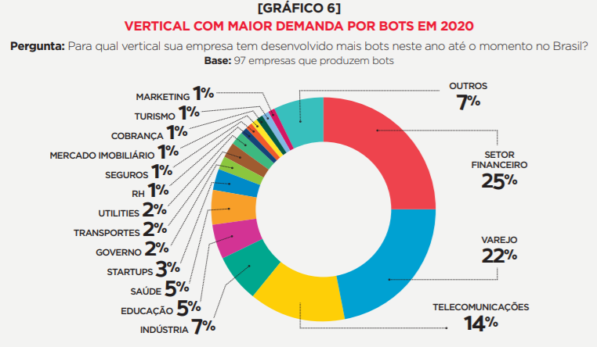**4.5 Benefícios do Produto**

Com base nas necessidades identificadas do público-alvo de consumidores, podemos destacar os benefícios que a Kaffee Softwares trará a seus clientes.

**4.5.1 Consumidor**

* Economia de tempo nos processos internos e na comunicação e resolução de problemas mais frequentes.
* Maior ciência e controle por parte dos gestores das atividades propostas aos colaboradores
* Através da inteligência artificial do bot o cliente pode ter acesso ao serviço fora do horário comercial
* Atendimento de mais de um cliente ao mesmo tempo
* Aprimoramento da logística podendo ser utilizado para cancelamentos, emissões de nota fiscais dentre outros.

**4.6 Competidores**

No Brasil no ano de 2020 segundo a pesquisa da Panorama Mobile Time existem no Brasil 97 empresas desenvolvedoras de software e como citado anteriormente a grande maioria delas, cerca de 61% está concentrada no estado de São Paulo.

O modelo de negócios dos desenvolvedores de bots costuma ser flexível. A maioria adota mais de um modelo, dando oportunidade ao cliente de escolher aquele de sua preferência. O mais comum é a cobrança por projeto, adotada por 59% dos respondentes, seguido pela cobrança por atendimento (52%) [Gráfico 15].

Podemos mensurar os competidores deste mercado através do número de colaboradores [Gráfico 10] e por quantidade de bots já produzidos [Gráfico 11].

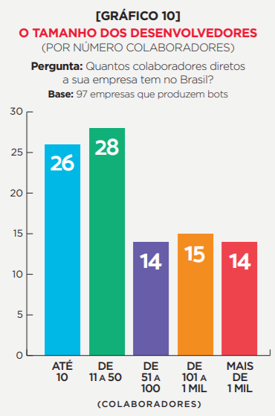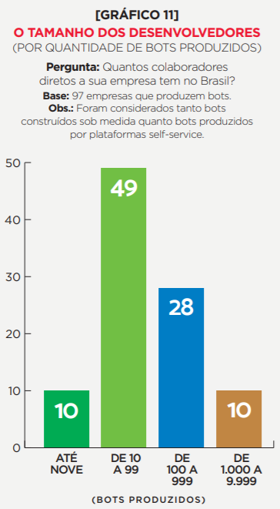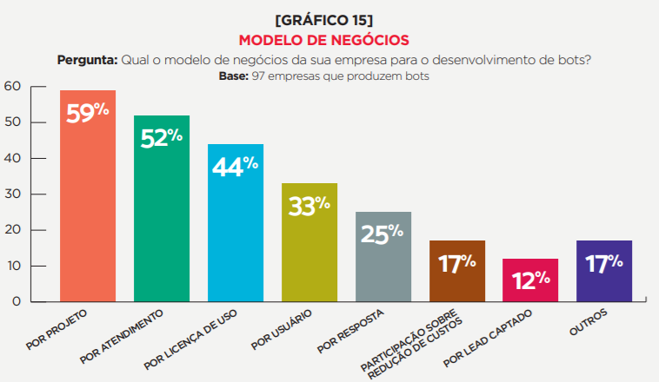

**4.7 Vantagem Competitiva**

A Kaffee softwares apresenta uma vantagem competitiva, que se certamente é um grande diferencial como por exemplo já possuir um Chatbot pronto e funcional voltado para gerenciamento de autoescolas.

**5. Marketing**

O plano de marketing da Kaffee Softwares será dividido em diversas estratégias.

**5.1 Produto**

O produto terá diversos planos de pagamento onde o cliente pagará de acordo com a com a sua demanda e necessidade. Pode-se ter diversos planos de pagamento, onde o valor cobrado por mensagem pode ir diminuindo conforme sobe o nível do plano e a usabilidade do serviço.

Tabela contendo uma amostra de um suposto plano de pagamentos:

|  |  |  |  |  |  |  |
| --- | --- | --- | --- | --- | --- | --- |
| Preço | R$100,00 | R$250,00 | R$450,00 | R$600,00 | R$850,00 | R$3500,00 |
| Limite Mensagens | 10.000 | 25.000 | 50.000 | 75.000 | 100.000 | 500.00 |

**Site**

Haverá um website da empresa contendo todas as informações do produto. Website esse que será monitorado por uma ferramenta de uso gratuito de análise de tráfego chamada Google Analytics, para que posteriormente possa-se analisar o perfil e comportamento dos visitantes da página assim como o desempenho do site no quesito conversão vendas.

**Email-direto**

Após um cadastro de cliente ou de um potencial cliente é possível estabelecer um canal de contato mais direto com o consumidor através de e-mails periódicos divulgando novos serviços ou promoções.

**Visita direta**

Após um mapeamento de potenciais clientes na região do Vale do Paraíba, Litoral Norte e demais cidades vizinhas, pode-se fazer visitas periódicas apresentando a empresa e mostrando o impacto da ferramenta no dia-dia dos nossos clientes.

**Redes Sociais**

Cadastro da empresa nas principais redes sociais do mercado e uso ativo delas como ferramenta de divulgação e comunicação com clientes e parceiros do negócio.

**6. Estrutura e Operação**

A estrutura funcional foi definida com base na metodologia ágil e nas três áreas chaves da empresa que são o administrativo, desenvolvimento de software e marketing/vendas. Inicialmente por contenção de custos teremos apenas 1 scrum master 1 Product Owner, 1 Analista/Designer e 6 Desenvolvedores de Software.

Futuramente com o esperado crescimento das receitas e aumento da lucratividade planeja-se a contratação de profissionais especializados em Administração e Vendas.

**Organograma Funcional**

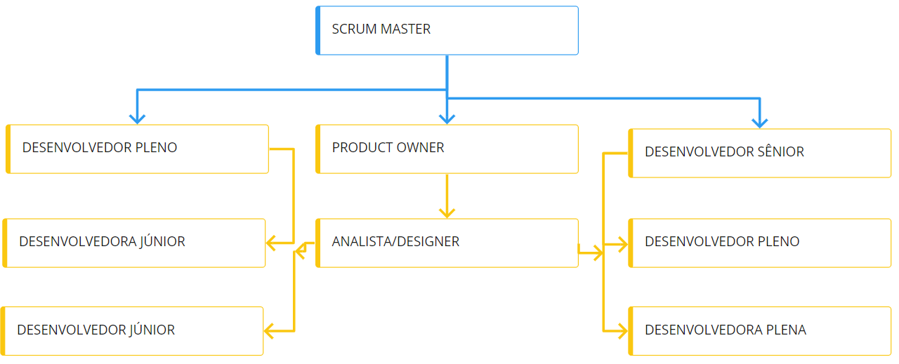

**6.1 Tecnologia**

As tecnologias de desenvolvimento são muito dinâmicas e podem mudar de acordo com a demanda do projeto.

Após desenvolvido o serviço será distribuído e acessado através de plataformas de serviço na nuvem do tipo IaaS ou seja, inicialmente não teremos nenhuma estrutura física de hardware para o produto em produção. A IaaS (infraestrutura como serviço) é a categoria mais básica de computação em nuvem. Com ela, você aluga a infraestrutura de TI de um provedor de serviços *cloud*, pagando somente pelo seu uso. A contratação dos serviços de computação em nuvem IaaS envolve a aquisição de servidores e máquinas virtuais, armazenamento (VMs), redes e sistemas operacionais.

**7. Estratégia de Crescimento**

**7.1 Análise Swot**

Para identificar forças, fraquezas, oportunidades, e ameaças inerentes ao mercado e relacionadas à competição, utilizou-se uma técnica de planejamento estratégico utilizada para auxiliar pessoas ou organizações chamada SWOT ou Análise FOFA.

Através desta análise é possível ter um mínimo de ciência sobre o nosso potencial, entendimento da realidade do qual estamos inseridos, traz autoconhecimento e também pode auxiliar na decisão de seguir em frente com os projetos ou desenvolver ajustes.

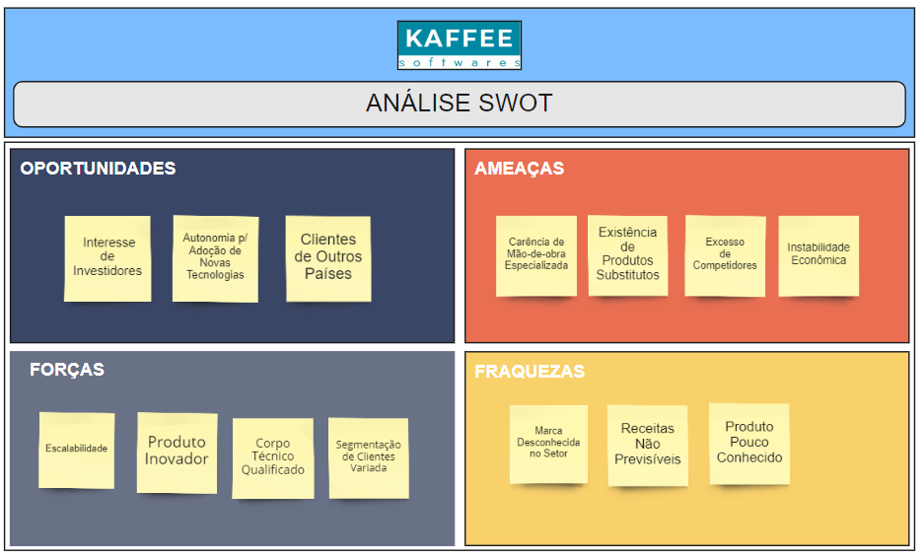

**8. Previsões de Resultados Financeiros**

Apresentamos na seção a seguir o aspecto financeiro. Inicialmente o projeto será constituído com recursos financeiros próprios, sem necessidade de se recorrer à instituições financeiras.

**8.1 Investimentos Iniciais**

|  |  |
| --- | --- |
| Capital de giro (pagamento para garantir as despesas fixas por 3 meses) | R$ 48.525,00 |

**8.2 Salários**

|  |  |  |  |
| --- | --- | --- | --- |
| Back-end | Front-end | Infra | Gestão |
| Júnior: R$ 1.500,00 | Júnior: R$ 1.300,00 | Pleno: R$ 2.200,00 | Prod. Owner: 3.000,00 |
| Pleno: R$ 2.200,00 | Pleno: R$ 2.000,00 |  |  |
| R$ 3.700,00 | R$ 3.300,00 | R$ 2.200,00 | R$ 3.000,00 |
|  | Total: R$ 12.200,00 | |  |

**8.3 Custos Fixos**

|  |  |
| --- | --- |
| Internet e Telefone | R$ 225,00 |
| Salários | R$ 12.200,00 * (contratos PJ) |
| Despesas de depreciação de hardware | R$ 250,00 |
| Contador | R$ 500,00 |
| Despesas com marketing e vendas | R$ 3.000,00 |
| Total | R$ 16.175,00 |

**Considerações Finais**

A transformação digital provocada pelo isolamento social não será desfeita depois que a pandemia passar. Os resultados obtidos nesse período difícil vão comprovar a utilidade das ferramentas digitais adotadas, mantendo e aprofundando sua utilização depois que a pandemia passar. A automação nas vendas e no atendimento de clientes, colaboradores e parceiros deve aumentar ainda mais. Fator que deve estimular que o mesmo seja feito em outras áreas, como cobrança, pesquisas, marketing etc. A crise econômica, embora afete negativamente a maioria das empresas, acaba beneficiando o mercado de chatbots, em razão da redução de custos e rápido retorno de investimento proporcionado por esse tipo de solução.

Enfim, a tendência no uso de chatbots seguirá sendo de alta em 2021. E, se houver recuperação econômica, a adoção dessa tecnologia será acelerada: chatbots poderão servir para sustentar um crescimento rápido nas vendas. Quem estiver bem posicionado para oferecer com agilidade e qualidade soluções em chatbots e voicebots que deem suporte à retomada da economia vai aproveitar essa oportunidade.

**Referências**

<https://www.telesintese.com.br/mercado-brasileiro-descobre-novos-usos-para-os-chatbots/>

<https://www.sebrae.com.br/sites/PortalSebrae/artigos/como-elaborar-um-plano-de-negocio,37d2438af1c92410VgnVCM100000b272010aRCRD>

<https://panoramamobiletime.com.br/mapa-do-ecossistema-brasileiro-de-bots-2020/>

<https://pt.snatchbot.me/pricing#:~:text=Esse%20valor%20%C3%A9%20baseado%20no,1%20000%20000%20de%20mensagens>.

<https://www.kryzalis.com.br/blog/autoescola-pesquisa-de-mercado>

<https://www.saopaulo.sp.gov.br/ultimas-noticias/detran-sp-15-mil-alunos-ja-avaliaram-autoescolas-em-todo-brasil>

<https://pt.wikipedia.org/wiki/An%C3%A1lise_SWOT>

**Agradecimento**

Agradecimento especial ao professor de Empreendedorismo Valter João de Souza do curso de Análise e Desenvolvimento de Sistemas da Fatec de São José dos Campos - Prof. Jessen Vidal.